L I N G U A G E N S
INSTRUÇÃO: Leia os textos abaixo para responder às questões de 01 a 03.



Questão 01
A partir da leitura dos textos, analise as afirmativas.
I - O TEXTO I funcionou como ponto de partida para a criação do TEXTO II, que pode ser chamado de intertexto.
II - Na construção do TEXTO II, foram respeitados, além da diagramação, o tipo de letra e o significado do TEXTO I.
III - O TEXTO II dialoga com o TEXTO I à medida que constitui uma paródia.
IV - O TEXTO II pode provocar uma leitura automatizada em função de a logomarca contida no TEXTO I ser familiar
ao leitor.
São corretas as afirmativas
A) II, III e IV, apenas.
B) I, II e III, apenas.
C) III e IV, apenas.
D) I, II, III e IV.
E) I, III e IV, apenas.
Questão 02
A palavra Chiclets (TEXTO I) é marca de uma goma de mascar. Com o tempo, chiclets passou a designar qualquer goma
de mascar, processo que ocorreu também com a marca BomBril. Esse recurso de alteração de sentido denomina-se
A) metáfora.
B) metonímia.
C) antítese.
D) eufemismo.
E) ironia.

Questão 03
Na construção do TEXTO II, deu-se ênfase aos recursos morfológicos. Em relação a esses recursos, assinale a afirmativa
correta.
A) A palavra mental é formada pela junção do sufixo al ao substantivo menta.
B) Goma de mascar é uma expressão formada pelo substantivo goma acrescido da locução substantiva de mascar.
C) Mascarar é um verbo formado a partir do substantivo máscara e tem como radical mascar.
D) A flexão de número dos substantivos sabor e goma é feita da mesma maneira: acréscimo de s, que é a regra geral da
formação do plural em português.
E) Em ele é um doente mental, a palavra mental classifica-se, morfologicamente, de forma diferente de mental no

INSTRUÇÃO: Leia os textos de Raul Bopp e de Manoel de Barros e responda às questões de 04 a 07.

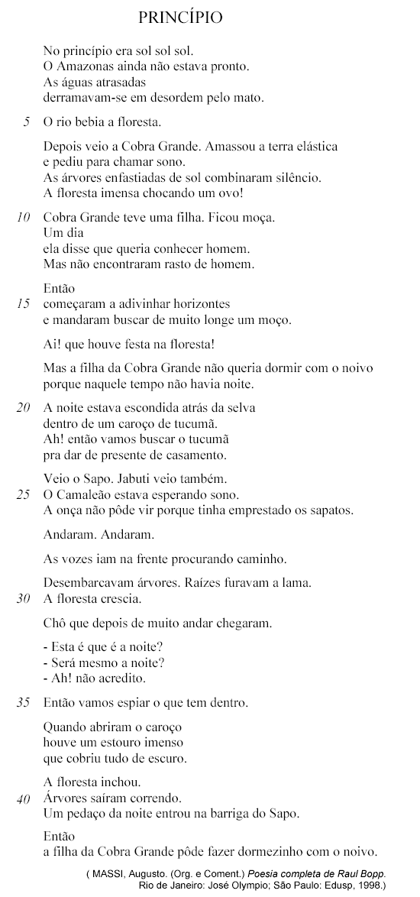

Água, s.f.
Da água é uma espécie de remanescente quem já
incorreu ou incorre em concha
Pessoas que ouvem com a boca no chão seus
rumores dormidos pertencem das águas
Se diz que no início eram somente elas
Depois é que veio o murmúrio dos corgos para dar
testemunho do nome de Deus
( BARROS, Manoel de. Arranjos para assobio. Rio de
Janeiro: Record, 1998.)

Questão 04
O poema PRINCÍPIO filia-se à vertente antropofágica do Modernismo Brasileiro. Assinale a afirmativa que comprova
essa filiação.
A) O primitivo e a floresta são apresentados como elementos da gênese da cultura brasileira, privilegiando-se territórios
ainda inexplorados, como o amazônico.
B) Os versos apresentam métrica e rima regulares, adequadas a representar um mundo pronto e ordenado.
C) O poema, de fundo dissertativo, propõe uma reflexão sobre a importância da civilização clássica.
D) O tom exclamativo e o ritmo declamatório do poema prevêem uma leitura grandiloqüente.
E) A diferenciação e a hierarquização entre o erudito e o popular são definitivas, o poema é uma mescla de referências à
literatura importada.
Questão 05
Raul Bopp construiu, mediante o uso de imagens, um poema que tematiza um processo. Cada alternativa apresenta uma
imagem retirada do texto e uma interpretação para ela. Assinale a interpretação NÃO comprovada no texto.
A) Depois veio a Cobra Grande. (linha 6) > A antropomorfização indica o surgimento dos primeiros habitantes de um
universo.
B) A floresta imensa chocando um ovo! (linha 9) > A fecundação indica a fixação da vida nesse universo.
C) Ah! então vamos buscar o tucumã/pra dar de presente de casamento. (linhas 22 e 23) > O deslocamento é sinal de
busca de realização de sonhos e desejos, de transformação do universo.
D) Desembarcavam árvores. Raízes furavam a lama. (linha 29) > A imagem de pântano, de regiões alagadas, aponta as
dificuldades, os elementos de oposição ao novo.
E) Então/a filha da Cobra Grande pôde fazer dormezinho com o noivo. (linhas 42 e 43) > A possibilidade de unir e
procriar revela a reiteração infinita do processo de criação.

Questão 06
A respeito da construção dos dois poemas, analise as afirmativas abaixo.
I - Os poetas ignoram as manifestações de língua oral e coloquial em sua escritura.
II - Os poemas apresentam construções lingüísticas e imagéticas que quebram a lógica comum, comprovando a
influência surrealista.
III - Nos dois poemas, a água metaforiza a origem, o elemento que possibilita o surgimento da vida.
IV - Ambos os poemas fazem referência ao divino, Manoel de Barros o faz de forma explícita e Bopp, pelo diálogo com
a passagem bíblica: “No princípio, era o Verbo”.
São corretas as afirmativas
A) I, II, III e IV.
B) I, II e IV, apenas.
C) II e III, apenas.
D) III e IV, apenas.
E) II, III e IV, apenas.

Questão 07
Quanto ao emprego de recursos expressivos no poema PRINCÍPIO, assinale a afirmativa correta.
A) Em . Ah! não acredito. (linha 34), o sentido das duas frases anteriores é retomado pelo mecanismo da elipse.
B) Em No princípio era sol sol sol. (linha 1), a repetição lexical enfatiza a presença de altas temperaturas.
C) Em Depois veio a Cobra Grande. (linha 6) e Então/começaram a adivinhar horizontes (linhas 14 e 15), os conectores
têm a função argumentativa de alternar ações.
D) Em fazer dormezinho com o noivo. (linha 43) e em buscar de muito longe um moço. (linha 16), as palavras
sublinhadas remetem a pessoas diferentes.
E) Na última estrofe, o conector então é vazio de significado por constituir isoladamente um verso.

INSTRUÇÃO: O texto abaixo é uma peça publicitária do Programa Coca-Cola de Valorização do Jovem. Leia-o
para responder às questões de 08 a 11.
(Folha de São Paulo [sinapse], p.24, 26/04/2005.)

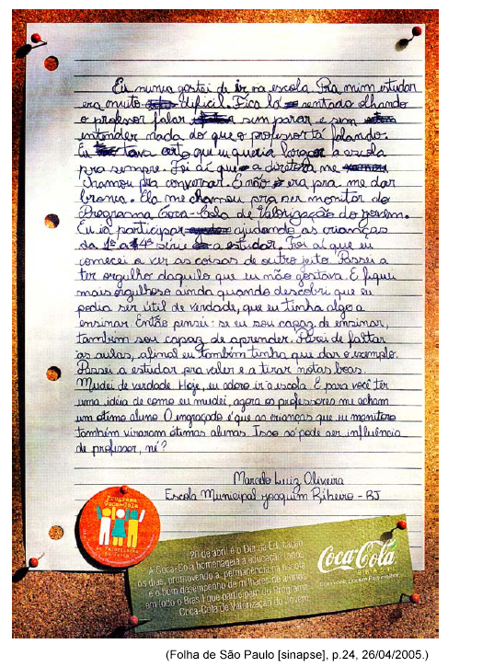

Questão 08
A respeito do depoimento do aluno Marcelo, assinale a afirmativa INCORRETA.
A) A permanência do aluno na escola é atestada visualmente ao longo do texto pela mudança de sua caligrafia.
B) O comprometimento do aluno com a escola deu-se à medida que os professores mudavam de opinião sobre ele.
C) No início do texto, o aluno se vê de forma passiva e desgostosa; no final, revela-se produtivo.
D) A linguagem do aluno modifica-se: do coloquial espontâneo, oral, para o mais elaborado, escrito.
E) O aluno passou a gostar da escola em conseqüência do trabalho desenvolvido com alunos das séries iniciais, o que o
fez sentir-se valorizado.

Questão 09
Como é marcada no depoimento a subjetividade de seu produtor, o aluno Marcelo?
A) O aluno se diz participante do Programa de Valorização do Jovem.
B) A idéia do sucesso do aluno na vida escolar está claramente explicitada.
C) O aluno se utiliza da primeira pessoa do singular para expor seu ponto de vista.
D) Os professores passam a ver o aluno de forma diferente, após seu ingresso no Programa.
E) O tempo verbal predominantemente usado pelo aluno é o pretérito perfeito do indicativo.

Questão 10
No texto, os desvios relativos à norma padrão fazem parte da intenção que sustenta a construção do depoimento. Em
relação à Regência, marque F para os trechos que apresentam desvios e V para os que obedecem à norma padrão.
( ) Eu nunca gostei de ir na escola.
( ) Passei a ter orgulho daquilo que eu não gostava.
( ) Parei de faltar às aulas, afinal eu também tinha que dar o exemplo.
( ) Eu tava certo que eu queria largar a escola para sempre.
Assinale a seqüência correta.
A) F, V, F, F
B) V, V, V, F
C) F, F, V, V
D) F, F, V, F
E) V, F, F, V

Questão 11
Assinale o trecho do texto que exemplifica o registro formal escrito.
A) Isso só pode ser influência do professor, né?
B) Foi aí que comecei a ver as coisas de outro jeito.
C) Se sou capaz de ensinar, também sou capaz de aprender.
D) Passei a estudar pra valer e a tirar notas boas.
E) Fica lá sentado olhando o professor falar sem parar.

INSTRUÇÃO: Leia o excerto do Sermão do Mandato de Pe. Antônio Vieira e responda às questões de 12 a 16.

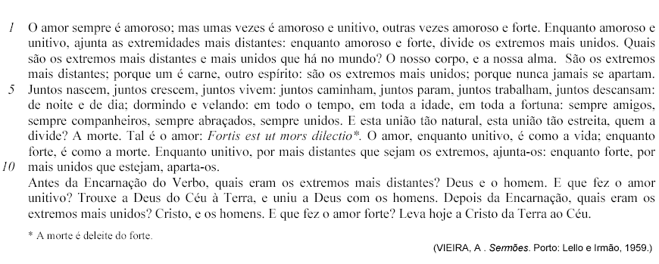

Questão 12
A qual conceito de amor o texto de Vieira conduz?
A) Cristo e os homens amam diferentemente, o amor humano busca a união, o divino, a separação.
B) Forte é o amor capaz de vencer a todos os obstáculos para garantir a felicidade na relação amorosa.
C) A morte é a conseqüência prevista quando se comprova a falta de amor entre as pessoas.
D) O amor superior é capaz de buscar tanto a aproximação quanto a separação, se for benéfica ao ser amado.
E) Pessoas que amam verdadeiramente jamais abandonam o outro, permanecendo juntos sob qualquer dificuldade.

Questão 13
A respeito do texto, assinale V para as afirmativas verdadeiras e F para as falsas.
( ) Caracteriza-se pela função poética embora pertença a um gênero em que predomina a função referencial da
linguagem.
( ) Apresenta o propósito fundamental de persuadir, o que implica o desenvolvimento da arte de convencer, seja
usando jogos de idéias, seja de palavras.
( ) Revela o princípio barroco do fusionismo, procurando diluir conflitos.
( ) Traz subjacentes ao significante alegórico uma conotação política e a intenção de transformação do universo
social português.
Assinale a seqüência correta.
A) F, F, V, V
B) V, V, V, F
C) F, V, F, V
D) V, F, V, F
E) F, V, V, F

Questão 14
A argumentação no texto de Vieira caracteriza-se por
A) apresentação esquemática das informações, elencadas de forma concisa e objetiva.
B) construção do tema sob a forma de tópicos, independentes entre si.
C) jogo de perguntas/respostas que interrompem a explanação, possibilitando a participação do ouvinte.
D) preferência pela linguagem denotativa, evitando o uso de analogias e alegorias.
E) reiteração de informações, inclusive pela repetição de vocábulos e cognatos.

Questão 15
Que idéias NÃO são colocadas em relação antitética no texto?
A) Amoroso / unitivo (linha 1)
B) Corpo / alma (linha 3)
C) Unitivo / forte (linha 9)
D) Trouxe / leva (linhas 12 e 13)
E) Ajunta / divide (linha 2)

Questão 16
O Barroco dá especial atenção à sintaxe textual. A esse respeito, marque a afirmativa INCORRETA.
A) O uso dos conectores – umas vezes/outras vezes (linha 1), enquanto/enquanto (linhas 1 e 2) – exemplifica uma
sintaxe de caráter contrastivo.
B) Em Enquanto unitivo, por mais distantes que sejam os extremos, ajunta-os: enquanto forte, por mais unidos que
estejam, aparta-os., as orações grifadas expressam condição necessária em relação a ajuntar e apartar.
C) As orações coordenadas assindéticas Juntos nascem, juntos crescem, juntos vivem constituem uma gradação de
caráter temporal.
D) Em O amor, enquanto unitivo, é como a vida; enquanto forte, é como a morte., há indicação de proporção,
paralelismo entre as partes.
E) Em todo o tempo, em toda a idade, em toda a fortuna é exemplo de enumeração, traço constitutivo do texto de Vieira.

Gabarito
01 E 09C
02 B 10D
03 C 11C
04 A 12D
05 D 13B
06 E 14E
07 A 15A
08 B 16B

